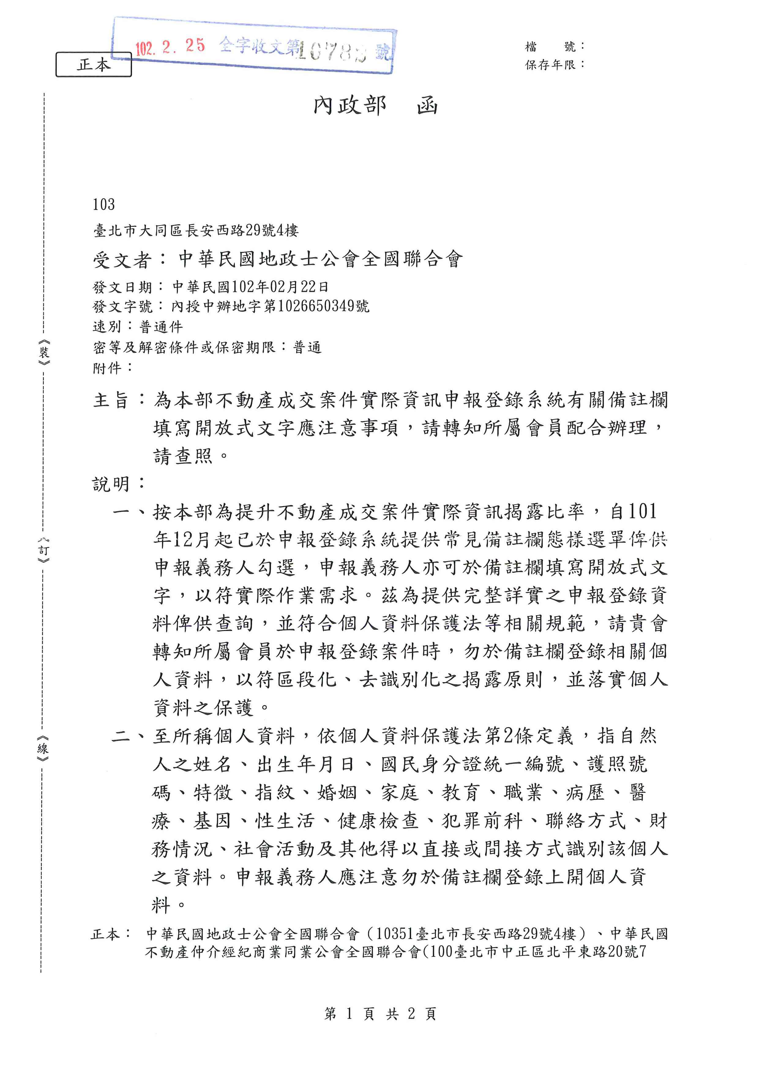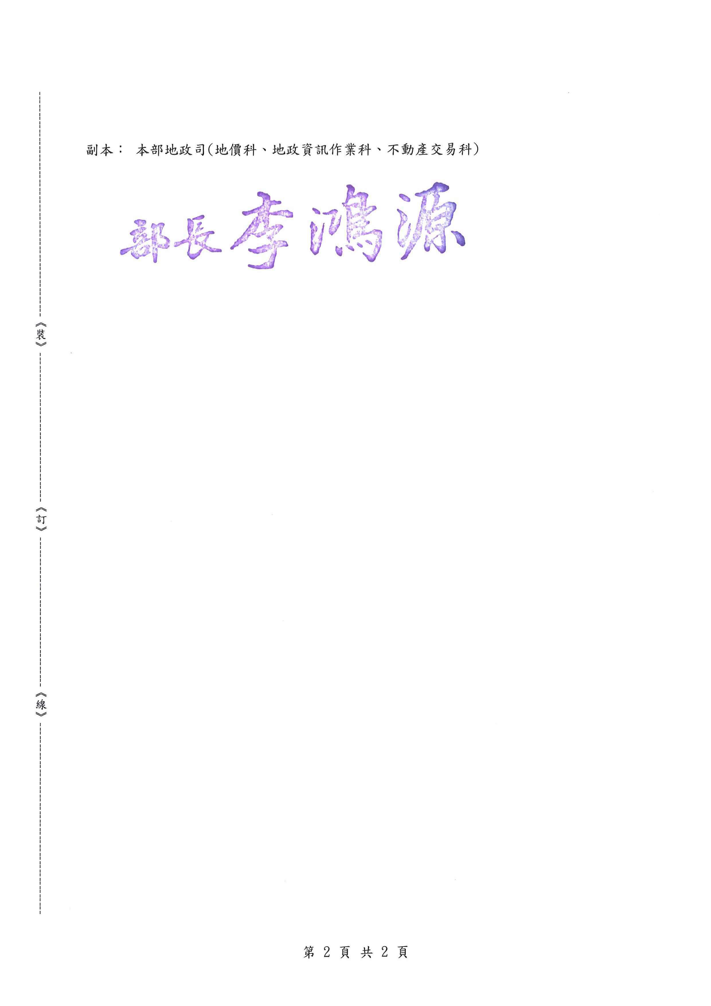
中華民國地政士公會全國聯合會 法令轉知 | 中華民國102年2月25日  全地公(6)字第1026682號  (e：1026296)

